Smart HR
사내 문서 기반 LLM 질의응답 웹 애플리케이션
시 스 템 구 성 도
( System Architecture Document )
SKN32 4기 2Team
교과목 4단위 프로젝트
문서 버전: v1.4

문서 버전 정보
버전 | 일자 | 변경 내용
v1.0 | 2026-08-24 | 최초 작성 (Django 전환 기준 시스템 구성도)
v1.1 | 2026-08-24 | 전체 시스템 구성도 그림 레이아웃 정리(선 교차 정리, 배치 개선)
v1.2 | 2026-08-25 | 문서 버전 정보 및 목차 추가
v1.3 | 2026-08-25 | 검토 피드백 반영: Chat API·문서 API 서버를 클라우드 인프라(VPC) 경계 내부로 이동, 범례에서 자체개발/외부연동 구분 제거
v1.4 | 2026-08-25 | 검토 피드백 반영: Chat API·문서 API 서버 관련 설명을 '별도 리포지토리'에서 '동일 저장소 내 별도 모듈(LLM/, RAG/)'로 정정, 문서 버전 표 작성자 열 삭제

목차
1. 개요
2. 전체 시스템 구성도
3. 구성요소 설명
4. 데이터 흐름
4.1 챗봇 질의응답 흐름
4.2 문서 업로드/적재 흐름
5. 배포 구성
6. 기술 스택 요약

1. 개요
본 문서는 Smart HR 웹 애플리케이션의 전체 시스템 구성을 정의한다. 클라이언트(브라우저), Django 기반 Web Application 서버, 데이터베이스, 외부 연동 시스템(Chat API, 문서 API) 및 클라우드 배포 환경 간의 관계를 나타낸다.

2. 전체 시스템 구성도
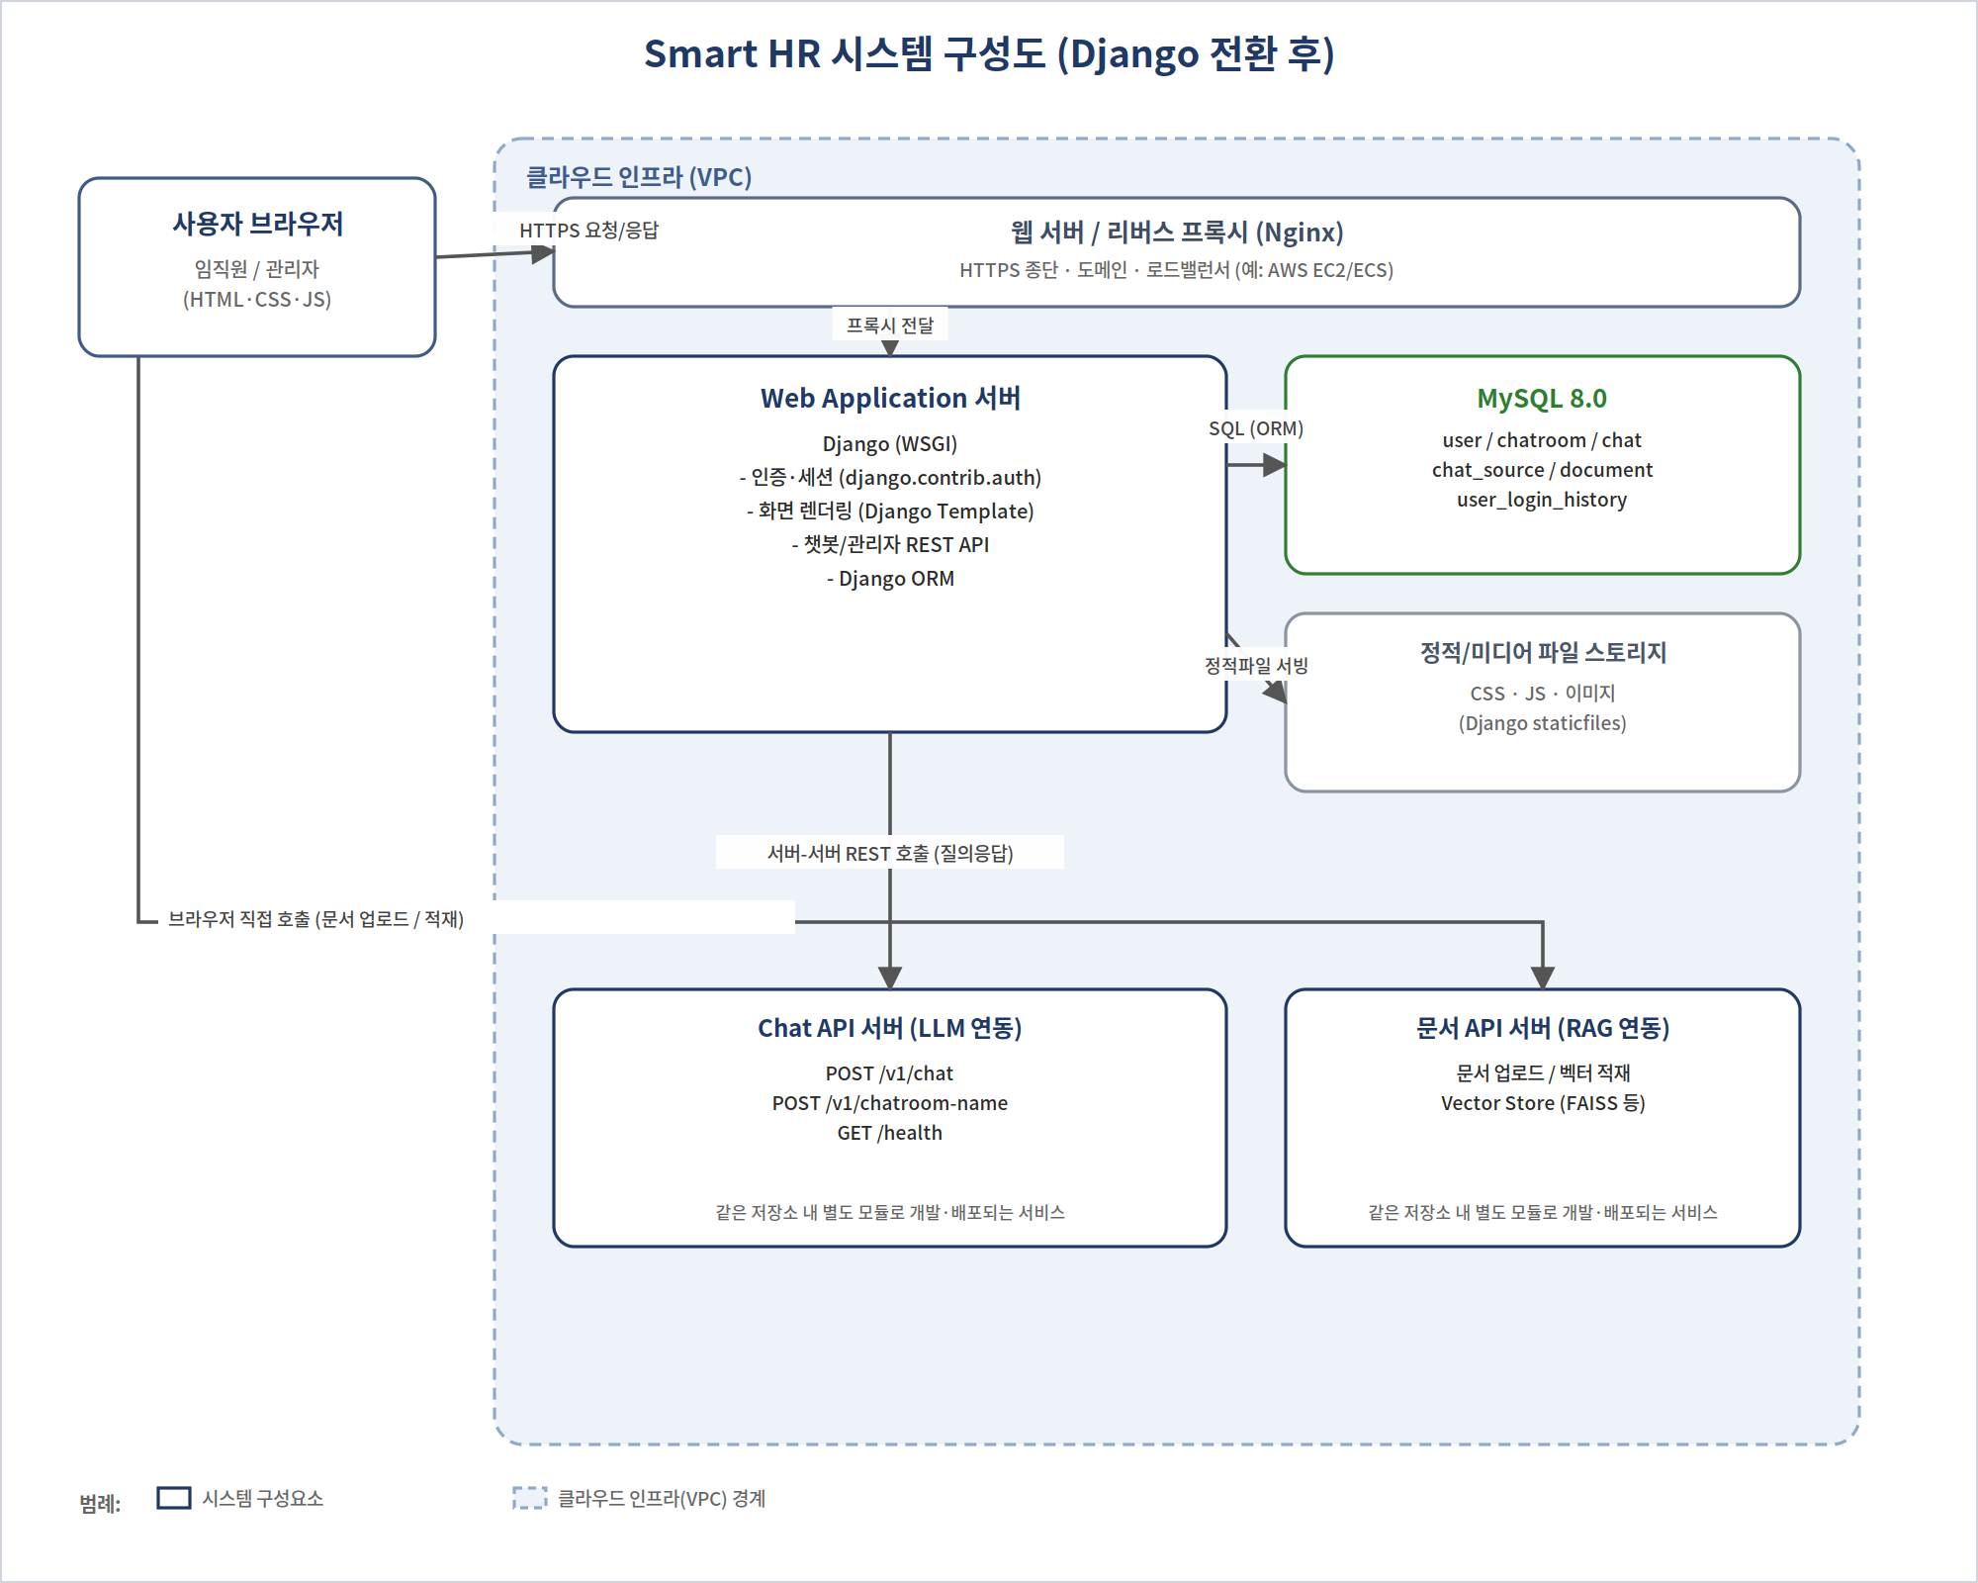
그림 1. Smart HR 시스템 구성도 (Django 전환 후)

3. 구성요소 설명
구성요소 | 설명
사용자 브라우저 | 일반 사용자(임직원) 및 관리자가 사용하는 클라이언트. HTML/CSS/JavaScript로 화면을 렌더링하고 서버와 HTTP(S) 통신을 수행한다.
Web Application 서버(Django) | URL 라우팅(config.urls + users/chat 앱별 URLconf), 인증/세션(django.contrib.auth 기반 로그인·로그아웃, 커스텀 User 모델), 화면 렌더링(Django Template), 챗봇/관리자 기능을 위한 REST API, Django ORM을 통한 DB 접근을 담당한다. 기존 FastAPI 서버의 역할을 대체한다. 프로젝트는 config(설정) / users(인증·사용자·문서·통계) / chat(채팅) 3개 모듈로 구성된다.
MySQL 8.0 | 사용자, 로그인이력, 대화방, 대화, 근거문서, RAG 문서 메타데이터를 저장하는 관계형 데이터베이스. (DATABASE_URL 미설정 시 로컬 개발용 SQLite로 자동 대체)
정적/미디어 파일 스토리지 | CSS/JS/이미지 등 정적 자원을 서빙한다(Django staticfiles 또는 별도 스토리지).
웹 서버 / 리버스 프록시 | 클라우드 환경에서 HTTPS 종단, 도메인 연결, 로드밸런싱을 담당하는 배포 계층(Nginx 등).
Chat API 서버 | LLM 기반 질의응답을 전담하는 서비스로, 같은 Git 저장소 내 별도 모듈(LLM/ 폴더)로 구현되며 독립된 서비스(프로세스)로 배포된다. Web Application 서버가 서버-서버 REST 호출로 연동한다.
문서 API 서버 | 업로드된 문서를 벡터화하여 RAG 검색에 적재하는 서비스로, 같은 Git 저장소 내 별도 모듈(RAG/ 폴더)로 구현되며 독립된 서비스(프로세스)로 배포된다. 관리자 화면에서 브라우저가 직접 호출한다.

4. 데이터 흐름

4.1 챗봇 질의응답 흐름
- ① 사용자가 브라우저에서 질의를 입력하고 전송한다.
- ② Web Application 서버(Django)가 요청을 받아 최근 대화 이력을 조회한다.
- ③ Web Application 서버가 Chat API 서버로 질의 및 대화 문맥을 전달한다(서버-서버 REST 호출).
- ④ Chat API 서버는 RAG 파이프라인을 통해 근거 문서를 검색하고 LLM 답변을 생성하여 응답한다.
- ⑤ Web Application 서버는 질의/답변/근거문서를 MySQL에 저장하고, 결과를 브라우저에 반환한다.

4.2 문서 업로드/적재 흐름
- ① 관리자가 문서관리 화면에서 PDF 파일을 업로드한다.
- ② 브라우저(JavaScript)가 Web Application 서버를 거치지 않고 문서 API 서버를 직접 호출한다.
- ③ 문서 API 서버는 문서를 벡터화하여 Vector Store에 적재하고 결과를 브라우저에 반환한다.
- ※ Web Application 서버는 관리자 권한 검증과 문서 API 서버 주소(DOC_API_BASE_URL) 전달 역할만 수행한다.

5. 배포 구성
항목 | 내용
배포 대상 | 클라우드 인프라(VPC) 내 Web Application 서버, MySQL 데이터베이스, Chat API 서버, 문서 API 서버
웹 서버 | 리버스 프록시(Nginx 등)를 통한 HTTPS 처리 및 Django(WSGI) 애플리케이션 서빙
환경 변수 관리 | DATABASE_URL, SESSION_SECRET_KEY, SESSION_MAX_AGE_SECONDS, CHAT_API_BASE_URL, CHAT_API_TIMEOUT_SECONDS, DOC_API_BASE_URL 등을 배포 환경별로 분리 관리
DB 접속 주의사항 | DATABASE_URL이 없거나 mysql:// 형식이 아니면 SQLite로 자동 폴백되므로, 운영 배포 시에는 DATABASE_URL을 MySQL 접속정보로 반드시 명시적으로 설정해야 한다.
정적 파일 배포 | 운영 배포 전 python manage.py collectstatic 실행하여 STATIC_ROOT 경로로 정적 파일을 수집해야 한다(개발 환경은 DEBUG=True 시 자동 서빙).
Chat API / 문서 API 서버 | 본 웹 애플리케이션과 같은 Git 저장소 내 별도 모듈(LLM/, RAG/ 폴더)로 구현되어 있으며, 운영 시에는 Web Application 서버와 동일한 클라우드 인프라(VPC) 내에 독립된 서비스로 함께 배치한다.

6. 기술 스택 요약
구분 | 기술
백엔드 | Django 5.x (Python), 프로젝트 구성: config / users / chat 앱
ORM / DB | Django ORM, MySQL 8.0 (운영) / SQLite(로컬 개발 폴백)
프론트엔드 | Django Template(DTL), CSRF 토큰, HTML5, CSS3, Vanilla JavaScript
인증/세션 | django.contrib.auth + Django Session Framework, 커스텀 User 모델(AbstractBaseUser, bcrypt 해시), login_required/user_passes_test 기반 접근 제어
폼 유효성 검증 | Django Forms(LoginForm, SignupForm, UserCreateForm, UserUpdateForm)
외부 연동 | REST API(HTTP/JSON, httpx) 기반 Chat API, 문서 API 연동
인프라 | 클라우드 VPC, 리버스 프록시(Nginx), HTTPS

